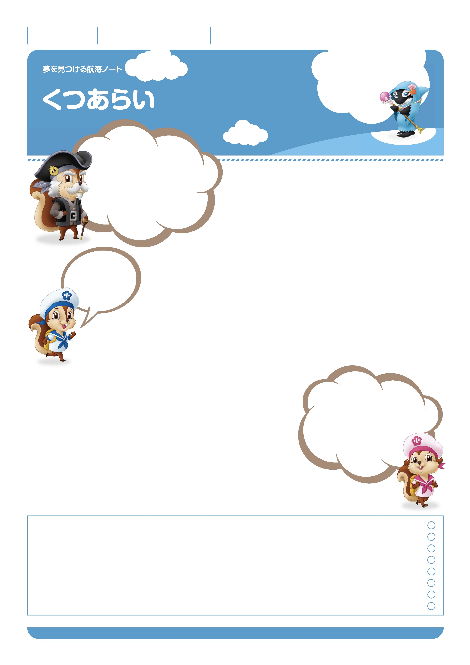
がつ にち
ねん くみ ばん
なまえ

1
No.12
すすんではたらこう。
ともだちとあそぶことより、
くつあらいをさきに
やってしまおうとおもったのは
どうしてだろう。
みんなといっしょに
かんがえてみよう。

---------------------------------------------------------------------------------------------------------------------------------------------------------------------------------------------------------------------------------------------
-
---------------------------------------------------------------------------------------------------------------------------------------------------------------------------------------------------------------------------------------------
-
---------------------------------------------------------------------------------------------------------------------------------------------------------------------------------------------------------------------------------------------
-
いままでどんなおてつだいをしましたか。
---------------------------------------------------------------------------------------------------------------------------------------------------------------------------------------------------------------------------------------------
-
---------------------------------------------------------------------------------------------------------------------------------------------------------------------------------------------------------------------------------------------
-
---------------------------------------------------------------------------------------------------------------------------------------------------------------------------------------------------------------------------------------------
-
---------------------------------------------------------------------------------------------------------------------------------------------------------------------------------------------------------------------------------------------
-
---------------------------------------------------------------------------------------------------------------------------------------------------------------------------------------------------------------------------------------------
-
---------------------------------------------------------------------------------------------------------------------------------------------------------------------------------------------------------------------------------------------
-
---------------------------------------------------------------------------------------------------------------------------------------------------------------------------------------------------------------------------------------------
-
---------------------------------------------------------------------------------------------------------------------------------------------------------------------------------------------------------------------------------------------
-
そのとき、どんなきもちがしましたか。
せんせいから
-----------------------------------------------------------------------------------------------------------------------
おうちのひとから
-----------------------------------------------------------------------------------------------------------------------
-----------------------------------------------------------------------------------------------------------------------
-----------------------------------------------------------------------------------------------------------------------
-----------------------------------------------------------------------------------------------------------------------
-----------------------------------------------------------------------------------------------------------------------
（お子さんがお手伝いした時のお気持ちを書いて下さい。）
わたしは、ちょうしょくの
しょっきあらいの
おてつだいをするよ。
みんなが「ありがとう。」って
いってくれるから、
「あしたもがんばろう。」って
おもうよ。あなたはどう。
ぼくは、まいあさ
みんなのパンを
やくかかりなんだ。

ゆめ
み
こうかい

